基隆市仙洞國民小學113學年度婦幼性騷防治教育宣導活動成果
辦理日期 | 113年09月18日 | 辦理地點 | 活動中心
參與人員 | 市刑大婦幼警官、全校師生 | 參與人數 | 155人
活動主題 | 性騷防治教育宣導
活動內容  (100字以內) | 1.榮幸邀請市刑大陳姓警官到校宣導,保護身體自主權。  2.向學生們宣導愛護自己以及交友應注意防範,身體界線。
活動照片 | 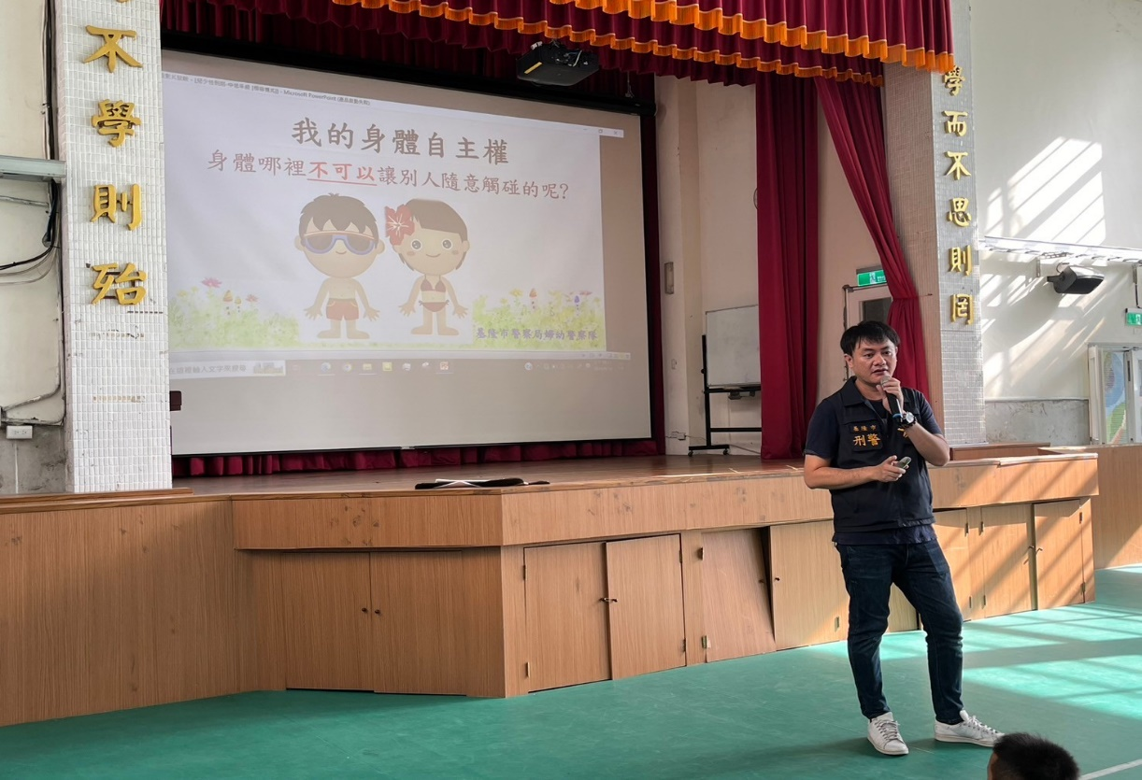
 | 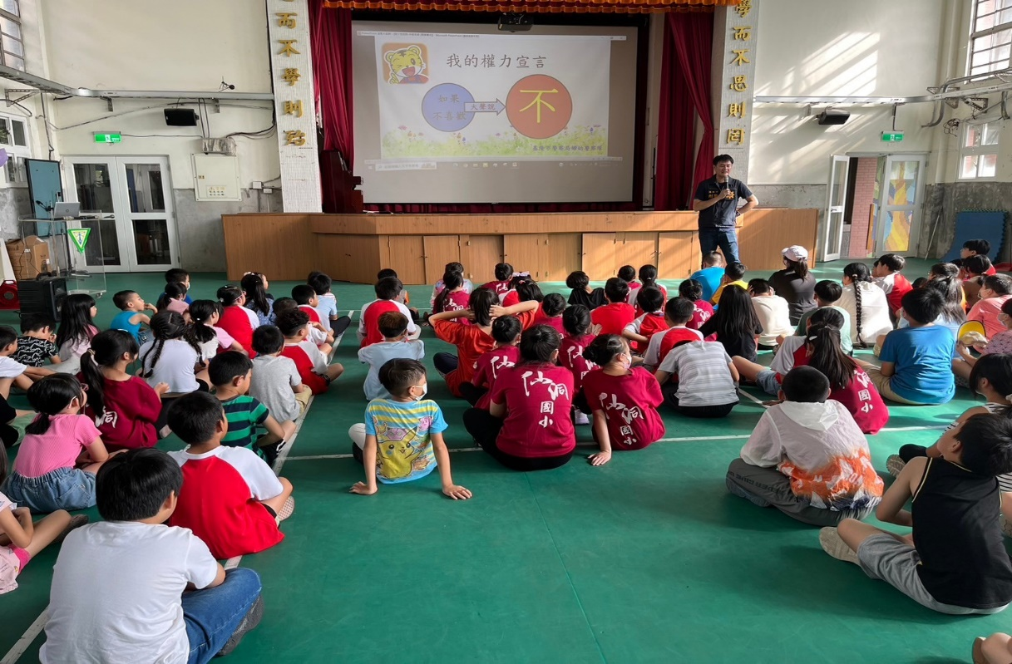

基隆市仙洞國民小學113年度推動學校家庭教育宣導活動成果
辦理日期 | 113年 09月18 日 | 辦理地點 | 活動中心
參與人員 | 市刑大婦幼警官、全校師生 | 參與人數 | 155人
活動主題 | 性騷防治教育宣導
活動內容  (100字以內) | 1.榮幸邀請市刑大陳姓警官到校宣導,保護身體自主權。  2.向學生們宣導愛護自己以及交友應注意防範,身體界線。
活動照片 | 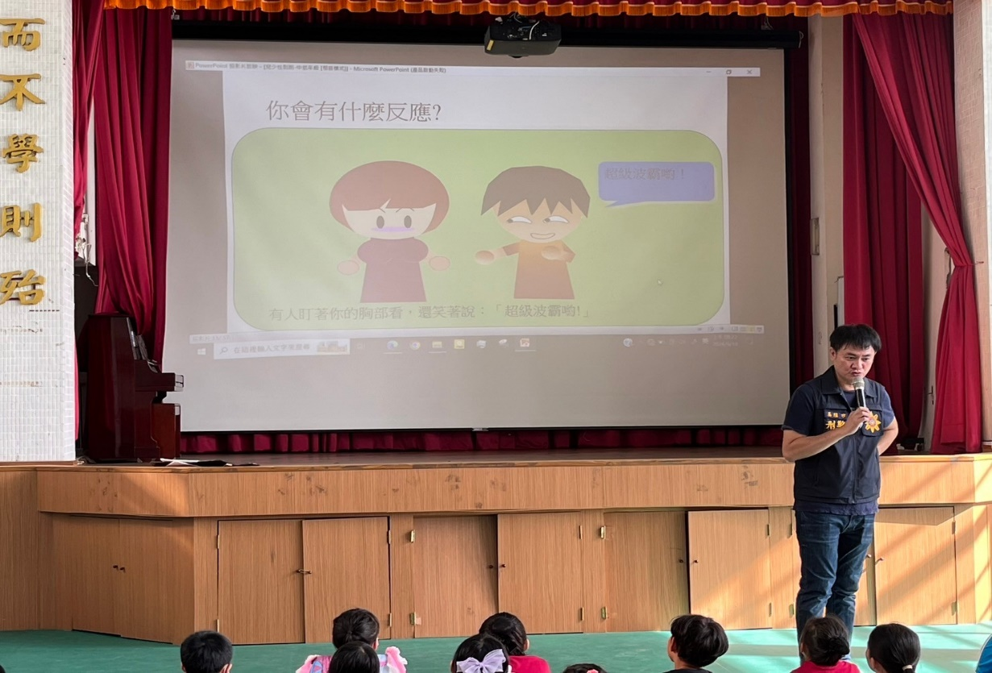
 | 